Проект «Чудесные коробки»
Актуальность.
Известно, что началом всех начал в воспитании детей является семья. Детский сад – тоже важный институт образования. Воспитательные функции семьи и детского сада различны, но для того, чтобы ребенок рос всесторонне развитым, необходимо их взаимодействие.
Поэтому я считаю, что для осуществления совместного проекта в младшей группе – родители являются отличными помощниками в развитии детей. Общение детей с родителями во время творческого процесса дает им возможность не только переживать радость восприятия, но и формируется эстетическое отношение к окружающему миру, которое будит воображение, развивает образное мышление, необходимое для художественно-творческой деятельности. Совместная работа родителей и детей – это прямой путь к общению, к взаимодействию, к сотворчеству.
Проект направлен на развитие творческих способностей детей по изобразительной деятельности, конструированию. Главными участниками проекта являются родители, дети выполняют посильную работу для их возраста. Может реализовываться в любой группе, начиная с трех лет. Материалом являются обычные коробки из-под пищевых продуктов.
Цели проекта: развитие творческих способностей детей по изобразительной деятельности; объединение детей группы, сплочение родителей и педагогов, налаживание между взрослыми и детьми взаимопонимания и сотрудничества.
Задачи: приобщать детей к процессу познания, экспериментированию; познакомить участников проекта с новыми технологиями и помочь их освоить; вселить уверенность в творческих способностях родителей.
Вид проекта: творческий.
Продолжительность: краткосрочный.
Проект предназначен для родителей и детей с трех лет.
План реализации проекта:
1. Создание группы участников проекта.
2. Встреча с участниками проекта и объяснение задания.
3. Помощь в выборе материалов для выполнения задания.
4. Изготовление макетов в домашних условиях.
5.Выставка работ в мини – музее, применение в игре.
Подготовительная часть.
Подросли наши дети, изменились игры, в которые мы играем. Обозначилась граница: девочки больше стали играть в кукол, в «дом». Мальчики лихо разъезжают на машинах, перевозят конструктор с места на место. Передо мной встала задача – научить детей играть в сюжетные игры. Для этого нам нужны новые уголки для развивающих игр, а к ним некоторые атрибуты. Так как дети в моей группе сами их сделать не смогут, то в их изготовлении за помощью я решила обратиться к своим родителям.
Родители часто думают, что купленные игрушки всегда лучше. Однако они могут обнаружить, что их дети иногда отдают предпочтение коробке, а не подарку, который был упакован в коробку. Коробки – замечательные игрушки, которые подходят для заполнения, переноски, складывания друг в дружку. Дети обожают залезать в коробки, а очень большие коробки становятся домиками для игр. Так самые обычные коробки являются недорогим материалом для изготовления высококачественных обучающих игрушек для детей. Ценность использования ненужных коробок в том, что они являются ключом, открывающим безграничные возможности детского воображения.
Я решила предложить родителям сделать из коробок гаражи для машин, домики для кукол.
Практическая часть.
Для выполнения поставленной цели, я пригласила родителей на консультацию и объяснила, в чем заключается их творческая задача. Познакомила участников проекта с оборудованием, которое пригодиться при выполнении задания. Нам нужны коробки, цветная бумага, краски или гуашь, клей «ПВА», ножницы.
Потом я приступила к объяснению порядка изготовления игрушек.
После того, как родители выбрали, кто какую игрушку будет делать, я напомнила, что дети тоже обязательно должны участвовать в процессе изготовления. Они могут раскрашивать, выбирать цвет, обклеивать, т.е. выполнять ту работу, которую умеют делать. Вот так, включаясь в творческий процесс, члены семьи вступают в настоящее творческое общение, которое позволило им лучше понять друг друга, узнать новое о своих детях, их способностях, стать ближе друг другу.
Результативность
По завершению проекта дети и родители участвуют в выставке мини – музея «Чудесные коробки». Выявляются самые яркие, красивые; самые практичные, прочные; с изюминкой. После выставки, «экспонаты» переходят в пользование детям.
В то время, когда дети не играют все «экспонаты» аккуратно расположены с указанием, что это мини – музей. В настоящих музеях трогать ничего нельзя, а в нашем мини – музее не только можно, но и нужно! Ведь ребенок соавтор, творец композиции. Причем не только он сам, но и его папа, мама, бабушка и дедушка. Вся прелесть игрушек, сделанных своими руками, в том, что они необычны и интересны, не требуют особых затрат в изготовлении. Эти игрушки интересуют и забавляют детей, помогают привнести новое в работе с детьми и найти иные способы для проведения совместных игр. Нам помогли никому ненужные коробки, фантазия и желание помочь детям.
Коробкам была подарена вторая жизнь – более яркая и очень нужная, а у детей в группе появился новый объект для их развития. Чувствуя поддержку своих любимых родителей, дети освоили новый вид деятельности. И еще один важный результат – совместная работа детей и взрослых подтолкнула к общению, взаимодействию, к сотворчеству, а также открылись пути для взаимопонимания в будущем. А мне, как воспитателю, этот проект доставил огромное удовольствие, помог наладить сотрудничество с родителями.
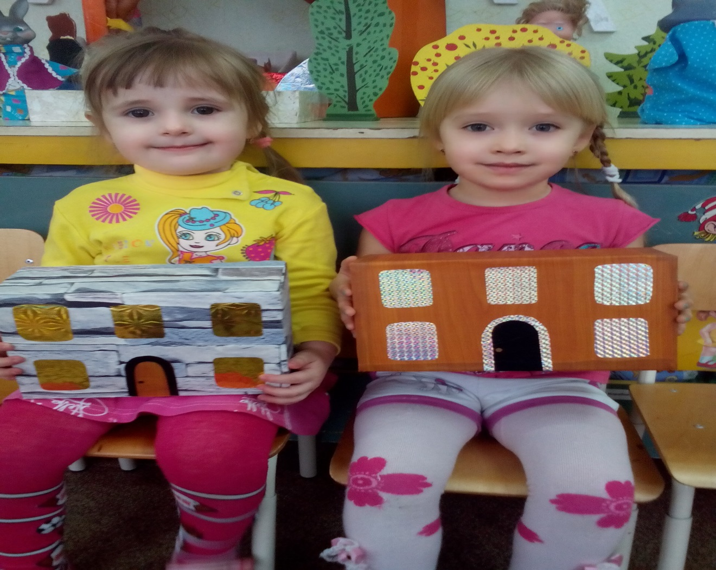

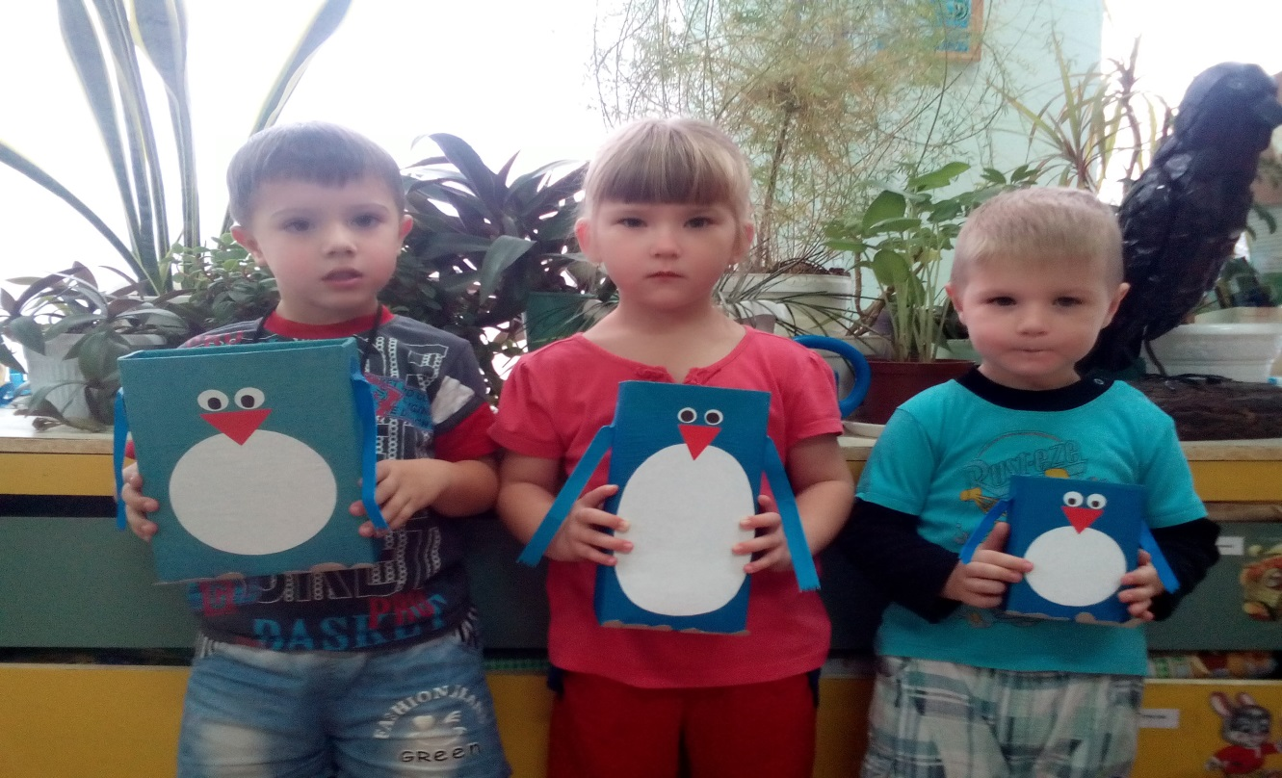
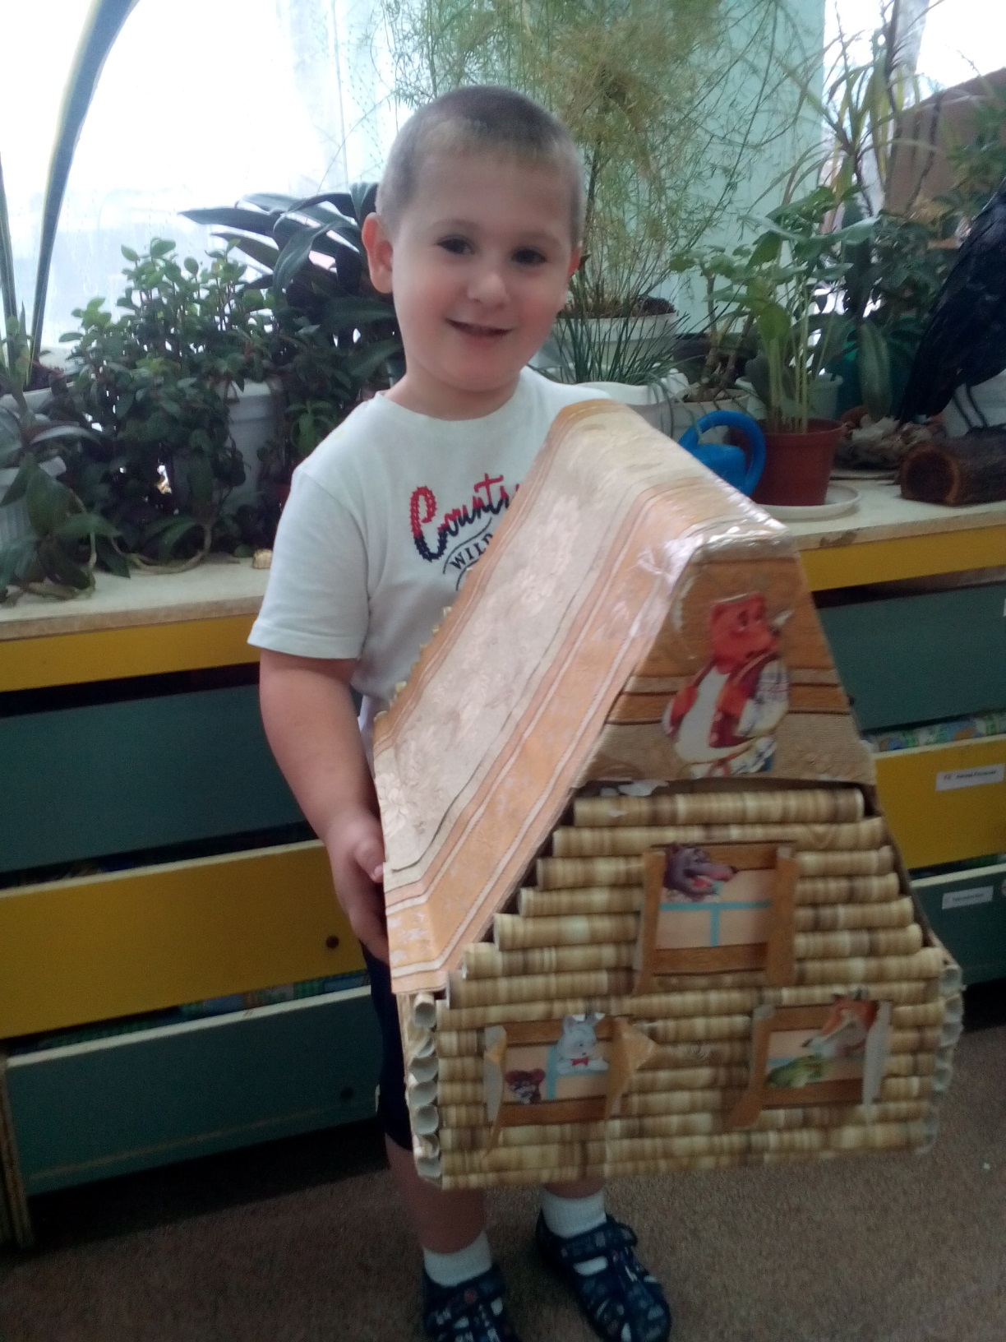
Литература:
Журнал «Дошкольное воспитание» №10 2008г., статья О.Слободняк стр.100.
Проектный метод деятельности дошкольного учреждения. Москва 2005 г.
Программа воспитания и обучения в детском саду под ред. М.А.Васильевой.

